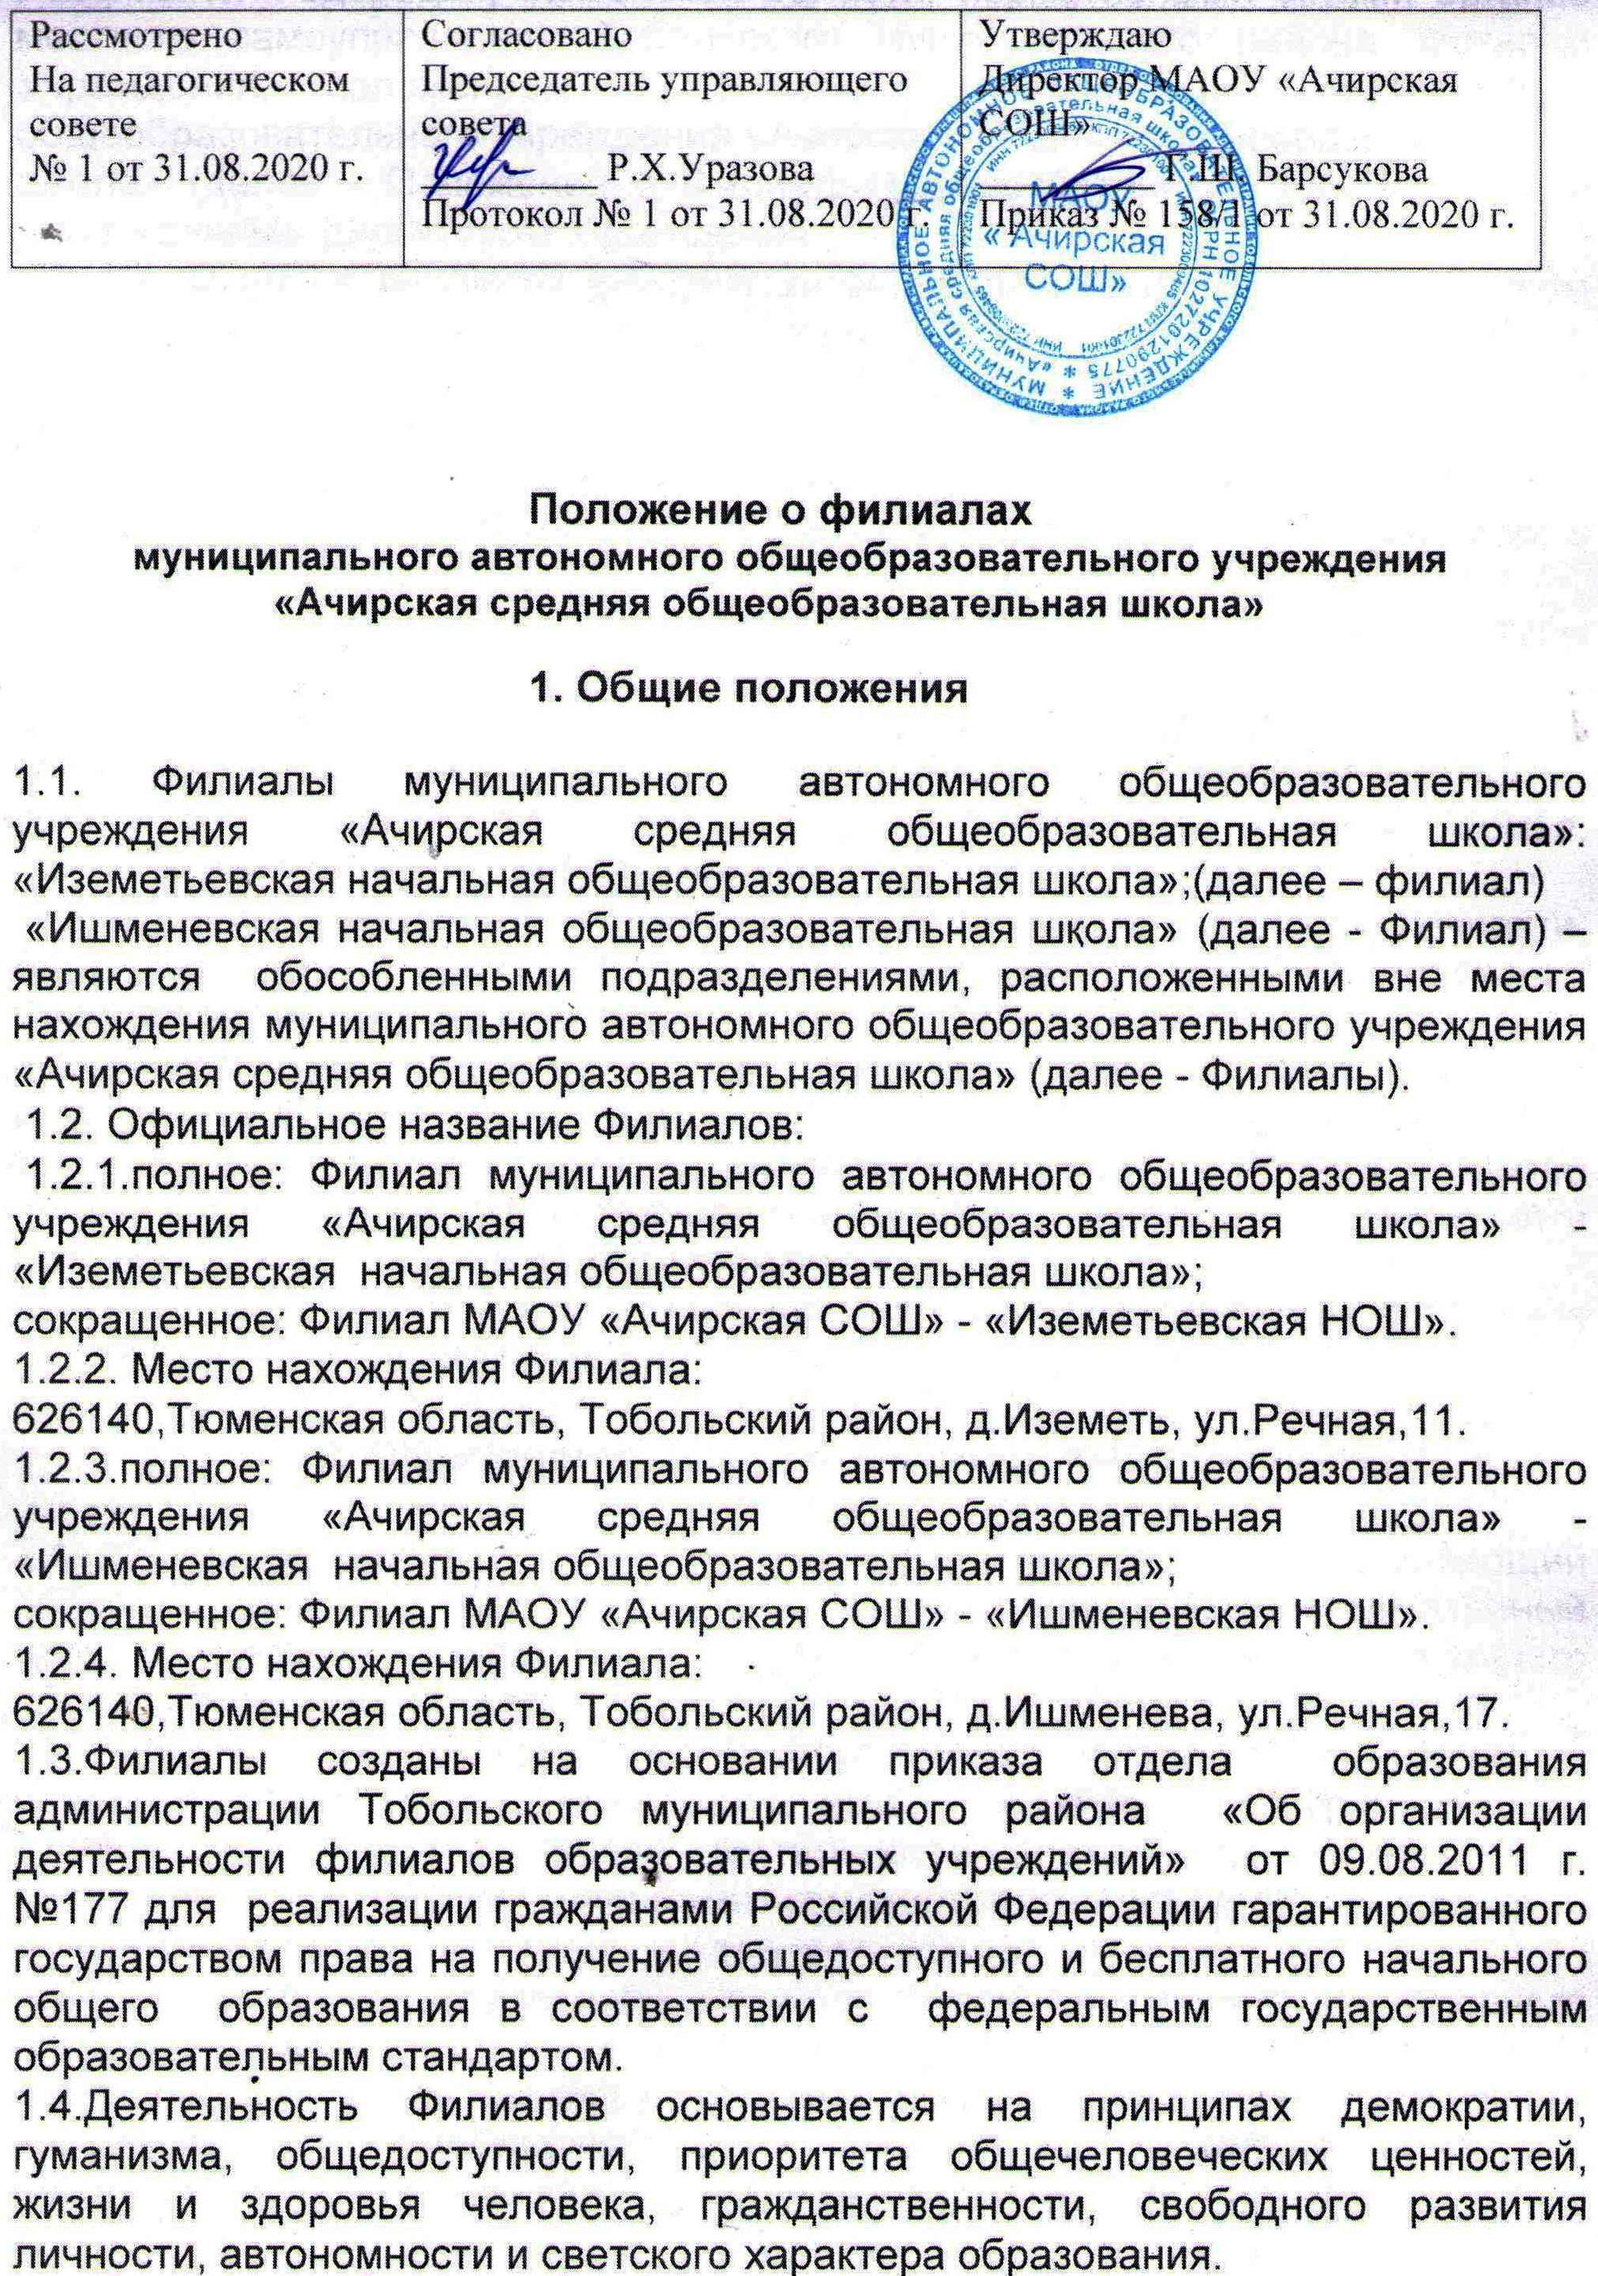

1.5. Филиалы руководствуются в своей деятельности законодательством Российской Федерации, Тюменской области, нормативными актами органов местного самоуправления Тобольского муниципального района, Уставом Учреждения, положением о филиалах муниципального автономного общеобразовательного учреждения «Ачирская средняя общеобразовательная школа» (далее - Положение о Филиалах), разработанным Учреждением и утвержденным директором Учреждения.
1.6. Филиалы не являются юридическими лицами, наделяются имуществом Учреждения и осуществляют свои функции на основании Положения о Филиалах муниципального автономного общеобразовательного учреждения »Ачирская средняя общеобразовательная школа»
1.7. Филиалы проходят лицензирование и государственную аккредитацию в порядке, установленном Законом Российской Федерации «Об образовании в Российской Федерации».
1.8. Основными целями Филиалов являются формирование общей культуры личности обучающихся на основе усвоения обязательного минимума содержания общеобразовательных программ, их адаптация к жизни в обществе, воспитание гражданственности, трудолюбия, уважения к правам и свободам человека, любви к окружающей природе, Родине, семье, формирование здорового образа жизни.
1.9. Филиалы осуществляют обучение и воспитание в интересах личности, общества, государства, обеспечивают охрану здоровья и создание благоприятных условий для разностороннего развития личности, в том числе возможности удовлетворения потребности обучающегося в самообразовании и получении дополнительного образования.
1.10. В Филиалах создание и деятельность организационных структур политических партий, общественно-политических и религиозных движений и организаций (объединений) не допускается.
1.11. Вопросы, связанные с деятельностью Филиалов, не предусмотренные Положением о Филиалах, регулируются Уставом Учреждения.

2. Образовательная деятельность Филиалов

2.1. Филиалы, осуществляют образовательный процесс, соответствующий первой ступени образования - начальное общее образование (нормативный срок освоения 4 года) с учетом федерального государственного образовательного стандарта.
2.2. Задачами начального общего образования являются воспитание и развитие обучающихся, овладение ими чтением, письмом, счетом, основными навыками учебной деятельности, элементами теоретического мышления, простейшими навыками самоконтроля, культурой поведения и речи, основами личной гигиены и здорового образа жизни.
Начальное общее образование является базой для получения основного общего образования.
2.3. Образовательный процесс в Филиалах осуществляется на русском языке.
2.4.Освоение общеобразовательной программы начального общего образования в Филиалах осуществляется в очной форме.

2.5. Образовательный процесс, режим работы, учебная нагрузка и режим занятий обучающихся, продолжительность учебного года в Филиалах определяются Уставом Учреждения.
2.6.Количество классов в Филиалах определяется в зависимости от числа поданных заявлений граждан и условий, созданных для осуществления образовательного процесса, и с учетом санитарных норм.
2.7. Филиалы вправе открыть группы продленного дня по запросам родителей (законных представителей).
2.8.Дисциплина в Филиалах поддерживается на основе уважения человеческого достоинства обучающихся, педагогических работников. Применение методов физического и психического насилия по отношению к обучающимся не допускается.
2.9.Виды и формы дополнительных образовательных услуг, в том числе платных, определяется Уставом Учреждения.
2.10. Приносящую доход деятельность Филиалы не осуществляют.

3. Участники образовательного процесса

3.1.Участниками образовательного процесса в Филиалах являются обучающиеся, педагогические работники Филиалов, родители (законные представители) обучающихся.
3.2. Права и обязанности участников образовательного процесса определяется Уставом Учреждения, действующим законодательством РФ.
3.3.Прием граждан в Филиалы регулируются положениями, Уставом Учреждения. Зачисление в Филиалы осуществляется приказом директора Учреждения. При приеме в Филиалы обучающиеся и их родители (законные представители) должны быть ознакомлены с Уставом Учреждения, Положением о Филиалах, лицензией на право ведения образовательной деятельности, свидетельством о государственной аккредитации и другими документами, регламентирующими организацию образовательного процесса.
3.4.Перевод обучающегося производится в порядке, определенным Уставом Учреждения.
3.5.Порядок комплектования персонала осуществляется в соответствии с Уставом Учреждения.
3.6. Для работников Филиалов работодателем является Учреждение.
3.7.Трудовые отношения работников Филиалов регулируются трудовым договором, условия которого не должны противоречить законодательству РФ о труде.
3.8.Педагогические и другие работники Филиалов принимаются на работу, увольняются с работы директором Учреждения.

4. Управление Филиалами

4.1. Управление Филиалами осуществляется в соответствии с законодательством Российской Федерации, Уставом Учреждения и настоящим Положением о Филиалах.
4.2. Общее руководство деятельностью Филиалов осуществляет директор Учреждения, который утверждает штатное расписание, осуществляет

подбор, прием на работу работников, распределение должностных обязанностей, несет ответственность за квалификацию работников, устанавливает заработную плату работников, обеспечивает оснащение
образовательного процесса, укрепляет учебно-материальную базу, осуществляет иную деятельность в пределах своей компетенции.
4.3.Непосредственное управление Филиалами осуществляет руководители Филиалов (заведующие Филиалами), назначаемые и освобождаемые приказом директора Учреждения, подотчетны и подконтрольны ему в своей деятельности, руководствуются должностными обязанностями.
4.4. Руководители Филиалов (заведующие Филиалами) осуществляют свою деятельность в соответствии с законодательством Российской Федерации по доверенности, выданной от имени Учреждения, за подписью директора Учреждения, с приложением печати Учреждения.
4.5.Руководители Филиалов (заведующие Филиалами) выполняет следующие функции:
- организуют работу Филиалов, руководствуясь действующим законодательством Российской Федерации, Уставом Учреждения, Положением о Филиалах;
- действуют от имени Учреждения по доверенности с указанием конкретных полномочий, представляя его во всех учреждениях и организациях;
- распоряжаются имуществом, выделенным Учреждением Филиалам, в пределах предоставленных полномочий;
- реализуют общеобразовательные программы начального общего образования в Филиалах;
- предоставляют Учреждению отчеты о деятельности Филиалов;
- решают другие вопросы, относящиеся к компетенции Филиалов.
4.6.Руководители Филиалов (заведующие Филиалами) несут в установленном порядке ответственность за не исполнение или ненадлежащее исполнение своих функциональных обязанностей, предусмотренных трудовым договором, Уставом Учреждения, настоящим Положением о Филиалах.
4.7. Компетенция Учреждения:
- методическая помощь Филиалам в организации образовательного процесса;
- контролирование деятельности Филиалов по вопросам сохранности и эффективности использования выделенного ему имущества.
4.8. Учреждение имеет право:
- назначать на должность и освобождать от должности руководителей Филиалов (заведующих Филиалами);
- контролировать образовательную деятельность Филиалов;
- получать полную информацию, отчеты о деятельности Филиалов;
- премировать работников Филиалов в пределах фонда оплаты труда.
4.9. Ответственность за деятельность Филиалов несет Учреждение.

5. Имущество Филиалов. Финансирование и хозяйственная деятельность

5.1. Учреждение наделяет Филиалы необходимыми для обеспечения его деятельности имуществом.

5.2. Работники Филиалов обязаны принимать меры, способствующие сохранности и бережному использованию имущества в соответствии с его назначением.
5.3. Филиалы не имеет самостоятельного баланса.
5.4. Учреждение отчитывается за Филиалы перед органами государственной статистики и органами управления образования по разделу: начальная общеобразовательная школа.

6. Создание, реорганизация и ликвидация Филиалов

6.1. Филиалы создаются, реорганизуются, ликвидируются учредителем Учреждения в соответствии с законодательством Российской Федерации.
6.2. Решение о создании, реорганизации и ликвидации Филиалов принимает учредитель Учреждения.
6.3. Наименования Филиалов устанавливаются при его создании.
6.4. Филиалы могут быть переименованы учредителем Учреждения на основании ходатайства Учреждения.
6.5. Наименования Филиалов, их местонахождение вносятся в Устав Учреждения в установленном порядке.
6.6. Регистрация Филиалов проводится по фактическому адресу.
6.7. В случае прекращения деятельности Филиалов Учредитель берет на себя ответственность за перевод обучающихся в другие общеобразовательные учреждения по согласованию с их родителями (законными представителями).


